2 - Émettre, recevoir et transférer des appels

2.3 – Transférer des appels à partir de votre téléphone IP

**Comment faire un transfert aveugle ou supervisé avec un snom 300**

[](https://www.3cx.fr/wp-content/uploads/2014/06/Snom-300-001.jpg)

Nous montrerons dans cet exemple comment procéder à un transfert aveugle ou supervisé sur un snom 300.

**Note :**

* Un transfert aveugle est un transfert vers une autre extension sans pré-établir un appel entre le premier destinataire et le destinataire final. L’appel est transféré à l’aveugle au destinataire final.
* En comparaison, un transfert supervisé est un transfert où avant d’être transféré au destinataire final, l’appel sera mis en attente et un second appel sera établi pour confirmer si le destinataire final souhaite prendre l’appel ou non. Ces deux appels sont ensuite fusionnés.

**Méthode de transfert aveugle**

1. Appuyez sur “**OK**” pour répondre à l’appel entrant.

[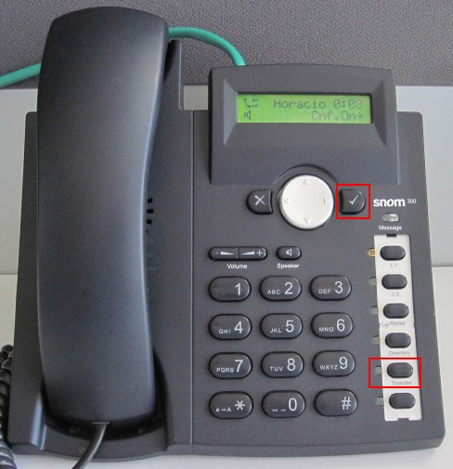](https://www.3cx.fr/wp-content/uploads/2014/06/Snom-300-008.jpg)

1. Appuyez sur le bouton “**Transfer**” pour commencer la procédure de transfert aveugle. Composez le numéro de l’extension de la personne à qui vous souhaitez transférer l’appel.
2. Appuyez sur “**OK**“.

L’appel a été transféré vers l’extension spécifiée.

Méthode de transfert supervisé

1. Appuyez sur “**OK**” pour répondre à l’appel entrant.

[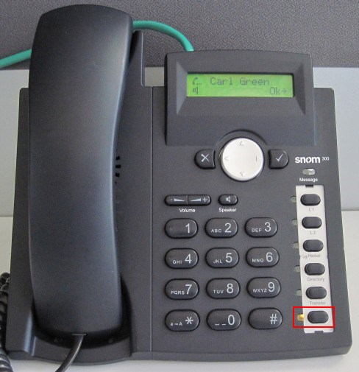](https://www.3cx.fr/wp-content/uploads/2014/06/2014-05-26-11_14_15-Snom-300-004.jpg)

1. Mettez l’appelant en attente en appuyant sur la touche “**Hold**“.
2. Composez le numéro de l’extension de la personne à qui vous souhaitez transférer l’appel.
3. Appuyez sur “**OK**“.
4. Le destinataire du transfert répond et accepte de prendre l’appel.

[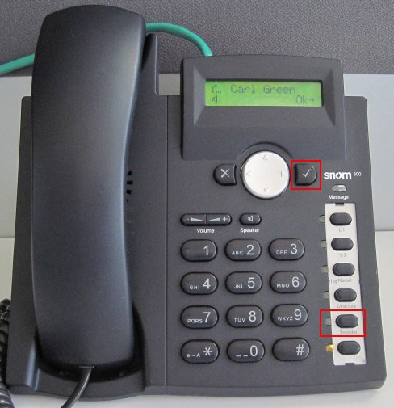](https://www.3cx.fr/wp-content/uploads/2014/06/2014-05-26-11_19_15-Snom-300-004.jpg)

1. Appuyez sur le bouton “**Transfer**” puis sur “**OK**“.

L’appelant d’origine et le destinataire du transfert sont à présent connectés.